

Wolf Fitness

Crée par Lecomte Paul

le 03.05.2024

Dernière modification le 22.06.2024
Introduction

Objectif du document
Ce document vise à fournir une documentation technique est graphique complète du projet il va détailler la structure, les fonctionnalité, l’architecture ainsi que les difficulté rencontré lors du développement. Cette documentation servira de guide pour les développeurs, les utilisateurs et toute autre personne intéressée par le projet.

Source du projet
Pour se projet j’ai décider de prendre une idée que j’avais eu durant le premier projet de l’année qui est Wolf Fitness, étant un sportif moi même se projet me tenait beaucoup a cœur.
Se module PHP ma permit de pouvoir vraiment faire un site web fonctionnel est interactif.

Description est besoins du projet
Wolf Fitness est une application web de média social pour les passionnés de fitness, inspirée de Twitter. Le besoin principal est de créer une plateforme où les utilisateurs peuvent partager leurs progrès, planifier des entraînements et interagir avec d'autres passionnés de fitness.

Fonctionnalités finale du projet
- Inscription et connexion des utilisateurs
- Gestion est modification du profile utilisateur
- Publication est modification de post
- Création est utilisations d’entraînements
- Création de commentaire dans des post
- Mettre des likes a des post
- Affichage des posts est des likes sur le profil

Outils utilisé
Frontend
- HTML
- CSS
- JavaScript
- Bulma framework

Backend
- PHP

Animation
- GSAP

Base de données
- MySQL

Bulma
Bulma est un framework CSS moderne et open-source basé sur Flexbox, conçu pour créer facilement des interfaces utilisateur réactives et élégantes. Il propose une grille flexible, des typographies intuitives, et une gamme de composants pré-stylisés tels que des navbars et des cartes. Bulma est entièrement modulaire, permettant d'inclure uniquement les parties nécessaires, et est facilement personnalisable via des variables Sass. Sa syntaxe simple et son adoption rapide en font un choix idéal pour les développeurs souhaitant accélérer le développement front-end. Pour plus d'informations, consultez bulma.io.

GSAP
GSAP (GreenSock Animation Platform) est un framework JavaScript puissant et flexible pour créer des animations web performantes. Il permet de manipuler le DOM de manière fluide et efficace, avec une syntaxe simple et intuitive pour des animations complexes. Compatible avec la plupart des navigateurs modernes et intégrable avec des frameworks comme React et Vue, GSAP offre des outils comme les timelines et les courbes de Bézier, ainsi que des extensions comme ScrollTrigger pour des animations déclenchées par le défilement, pour en s’avoir plus vous pouvez aller sur GSAP

Fonctionnement général de l’application
Pour avoir toutes les interactions de l’application l’utilisateur devra se connecter ou crée un compte.
Si l’utilisateur choisis de crée un compte il devra entrer un nom d’utilisateur, un email, un mot de passe est une image de profile. Une fois tous sa rentrer est vérifier il serra rediriger vers le feed.php qui est la page principal est depuis ici il aura accès a :
- Regarder des post.
- Liker des post.
- Cmmenté des post.
- Fire une recherche pour des post.
- Créer des post.
- Aller sur le profile pour voir tous les posts fait ou liker ainsi que modifier son profil.
- Aller sur l’onglet training pour pouvoir créer des entraînement est ensuite les utiliser ou les modifier.
Voici en général les fonctionnalité disponible sur le site je prévoie de rajouter plus de features dans les mois a venir pour une mise en ligne très bientôt.
Organigramme
Cette organigramme représente la strucuture des pages est des fonctionnalité du site se qui permet de visualiser en gros le parcours de l’utilisateur depuis ces premier pas sur le site
1 Accueil
2 ├─ Inscription
3 │ └── Formulaire d'inscription
4 ├─ Connexion
5 │ └── Formulaire de connexion
6 ├─ Feed
7 │ ├── Profil utilisateur
8 │ │ └── Bio
9 │ │ └── Likes est post
10 │ │ └── Modifications
11 │ ├── Créer un nouveau post
12 │ ├── Post
13 │ │ └── Commentaire
14 │ │ └── Modifications
15 │ ├── Séances d'entraînement
16 │ │ └── Workouts
17 │ │ └── Modifications
18 │ │ └── Exercices
19 │ │ └── Modifications
20 │ │ └── Sets est reps
21 │ │ └── Modifications
22 │ └── Likes
23 └─ Paramètres
24 └── Déconnexion
25
Architecture
Architecture procédural
L’application été construite sur le modèle procédural se qui veut dire que tous le code php est directement dans la page comme vous pouvez le voir sur cette exemple si dessous.
Ce modèle a été choisis pour sa simplicité au prix d’un code un peux plus long est des fois un peux plus broullion par rapport au modèle MVC qui demande un structure beaucoup plus mineuses mais est plus propre.
1 <!DOCTYPE html>
2 <html>
3 <head>
4 <title>Cours PHP / MySQL</title>
5 <meta charset="utf-8">
6 <link rel="stylesheet" href="cours.css">
7 </head>
8 <body>
9 <h1>Bases de données MySQL</h1>
10 <?php
11 $servername = 'localhost';
12 $username = 'root';
13 $password = 'root';
14
15 //On établit la connexion
16 $conn = new mysqli($servername, $username, $password);
17
18 //On vérifie la connexion
19 if($conn->connect_error){
20 die('Erreur : ' .$conn->connect_error);
21 }
22 echo 'Connexion réussie';
23 ?>
24 </body>
25 </html>

Dossier est fichier
- Frontend
- assets/ : Contient les images est le logo
- components/ : Dossier pour les fichiers réutilisable
- views/ : Toutes les pages avec un visuel
- stylesheet/ : Fichier CSS
- js/ : Fichier JavaScript

- backend
- database/ : Contient backup de la base de donnés
- uploads/ : Dossier pour les images uploadé

Base de donné
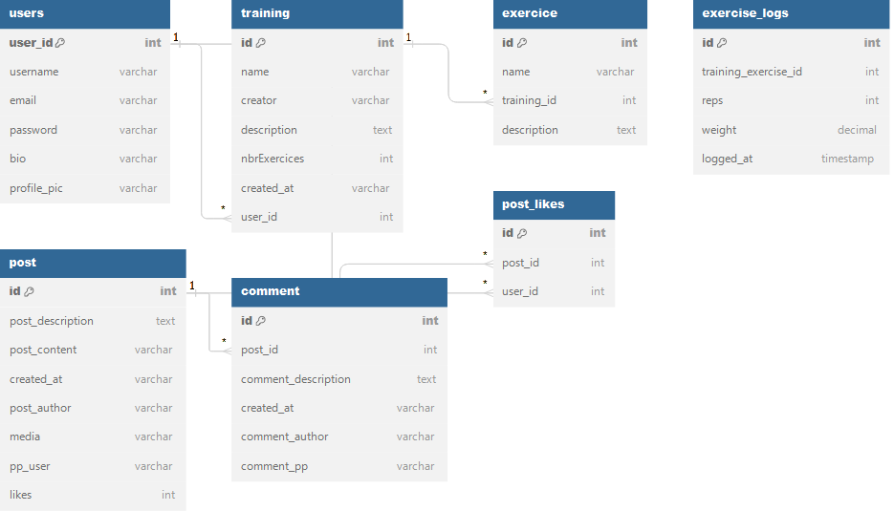
Voici le diagramme de la base de donné avec les relations de chaque tables, cette base de donnée a été crée avec MySQL
Difficultés rencontrées est solutions

Durant le développement de l’application je suis bien évidemment tomber sur des difficulté est des problèmes que j’ai du régler pour réussir a avancer est proposer un produit fonctionnel. Ci dessous j’ai choisis quelque problèmes que j’ai eu avec leur solutions.

1. Problème :

Comment faire pour enregistrer des likes, est faire en sorte qu’un utilisateur log puisse liker une fois un post est que si il relike sa enlève son like. Est que un user non log puisse voir ces likes.

Solution :

J’ai du créer une table sur ma base de donné qui va récupérer l’id du post est l’id de l’utilisateur, par la suite quand on clique sur like sa va faire une requête a la base post_likes pour voir si le user la déjà like si oui le like est supprimer sinon il est enregistrer est ensuite incrémenté dans le post pour afficher le nombre de likes.

2. Problème :

Comment faire en sorte que l’utilisateur puisse rajouter un entraînements qui est dans un poste.

Solution :

La solution fut de récupérer l’id de l’entraînement quand on clique sur ajouter puis de push tous sa avec les information de l’utilisateur pour ensuite pouvoir l’afficher dans les entraînements.

Futur du projet et améliorations

La version qui est présenté a se jour n’est qu’un prototype est donc pas une version finale. L’idée principal du projet s’y trouve mais il y’a encore beaucoup d’améliorations est de features a ajouter se qui se ferra durant le courant des années suivante, si dessous une liste des fonctionnalité que je rajouterais prochainement :

- Chronomètre pour les temps de repos entre chaque séries.
- Refaire tous l’aspect graphique pour que se soit plus plaisant au regard.
- Faire une version mobile.
- Un système de messages privé entre utilisateur.
- Rajouter un système ou l’ont peut suivre d’autre utilisateur.
Remerciements

Ce projet a été vraiment super a développé en plus d’être un défis il ma permis de me dépasser est d’apprendre plein de nouvelle technique est technologies nouvelles qui me serviront dans mes prochains projets.

Je remercie mes professeurs à la SAE de Genève pour leurs enseignements est leur disponibilités.

Je remercie aussi l’équipe derrière le framework Bulma qui ma permis de gagner du temps sur le côté frontend du projet.

Merci pour le temps passé à lire ce document et à tester / juger mon travail.
Annexes
- Organigramme
1 Accueil
2 ├─ Inscription
3 │ └── Formulaire d'inscription
4 ├─ Connexion
5 │ └── Formulaire de connexion
6 ├─ Feed
7 │ ├── Profil utilisateur
8 │ │ └── Bio
9 │ │ └── Likes est post
10 │ │ └── Modifications
11 │ ├── Créer un nouveau post
12 │ ├── Post
13 │ │ └── Commentaire
14 │ │ └── Modifications
15 │ ├── Séances d'entraînement
16 │ │ └── Workouts
17 │ │ └── Modifications
18 │ │ └── Exercices
19 │ │ └── Modifications
20 │ │ └── Sets est reps
21 │ │ └── Modifications
22 │ └── Likes
23 └─ Paramètres
24 └── Déconnexion
25
- Schéma de la base de données
- Site map
